Тема 13. Типові вузли та схеми керування електроприводами постійного струму
Повторення матеріалу про ДПС
Електричний двигун (електродвигун) є пристроєм для перетворення електричної енергії на механічну та приведення до руху машин і механізмів. Він є головним і обов’язковим (але не єдиним) елементом електроприводу.
Перші електричні двигуни були винайдені ще у першій половині ХІХ ст., а з кінця того ж століття почали набувати все більшого поширення. Сучасні промисловість, транспорт, комунальне господарство, побут неможливо уявити без електричних двигунів.
Переважна більшість електричних двигунів є двигунами обертального руху. Вони складаються з нерухомої частини (статора) та рухомої (ротора). Ротор починає обертатися після подачі живлення до обмоток двигуна. Проте для низки механізмів, які виконують поступальний або зворотно-поступальний рух (супорти та столи металорізальних верстатів, деякі транспортні засоби), з метою спрощення конструкції механічної частини електропривода іноді використовують лінійні двигуни. Рухома частина таких двигунів (вторинний елемент або бігун) здійснює лінійне переміщення.
Залежно від роду електричного струму, що використовують для живлення електричних двигунів, розрізняють двигуни постійного та змінного струму.
Принцип дії будь-якого електричного двигуна базується на взаємодії магнітних полів. Якщо наблизити один магніт до іншого, то різнойменні їхні полюси будуть притягуватися один до одного, а однойменні – відштовхуватися. У двигуні роль принаймні одного з магнітів грає котушка зі струмом (тобто електромагніт). Відомо, що протікання провідником електричного струму викликає появу магнітного поля довкола провідника (рис. 1). Це поле має коаксіальний характер, а напрям його магнітних силових ліній можна визначити за «правилом гвинта». Згідно з цим правилом, якщо гвинт закручувати у провідник так, щоб напрям поступального руху гвинта збігався з напрямом струму, то напрям обертання гвинта показуватиме напрям магнітних силових ліній поля (стрілки на рис.1).
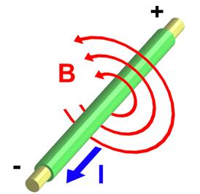
Рис. 1 Виникнення магнітного поля провідника зі струмом
ДПС, на відміну від двигунів змінного струму, живиться від джерела постійного струму. Магнітне поле статора створюється нерухомими постійними магнітами, а на роторі (інакше – якорі) розташована обмотка. Якір жорстко з’єднаний з валом і може обертатися довкола свої осі. Таким чином, конструктивно двигун постійного струму є оберненою синхронною машиною.
Принцип дії ДПС пояснює рис. 2. Поле статора створюють постійні магніти або електромагніти (обмотки збудження). На феромагнітному осерді якоря розміщена обмотка, яка складається з двох послідовно ввімкнених частин (їх з’єднує показаний пунктиром провідник). На якорі також розташовані ізольовані одна від одної колекторні пластини, до яких під’єднані кінці обмотки якоря. До колекторних пластин через нерухомі графітні щітки від джерела живлення подається електричний струм. Якщо верхню щітку підключити до позитивного полюсу джерела живлення, а нижню – до від’ємного, обмоткою якоря протікатиме струм І, позначений на рис. 13. За правилом гвинта лівий полюс якоря стане північним, правий – південним. Полюси якоря та статора відштовхуватимуться один від одного, викликаючи поворот якоря за годинниковою стрілкою. Якір, повертаючись, за інерцією “проскакує” положення “північний полюс навпроти південного”, і під щітками опиняються інші колекторні пластини. Напрям струму в обмотці якоря змінюється на протилежний, полюси якоря міняються місцями, і обертання якоря продовжується. Для зміни напряму обертання якоря слід змінити полярність напруги, що подана до щіток.
Конструкцію, подібну до зображеної на рис. 2, мають малопотужні двигуни (що використовуються, наприклад, у дитячих іграшках). В промислових двигунах для забезпечення плавності руху якір має багато окремих секцій обмотки, з’єднаних з окремими парами колекторних пластин (щось подібне до рис. 3). Під час обертання якоря через пару щіток до джерела підключається кожного разу наступна секція якоря, яка за даного положенні якоря має найбільший магнітний зв’язок з полем статора.
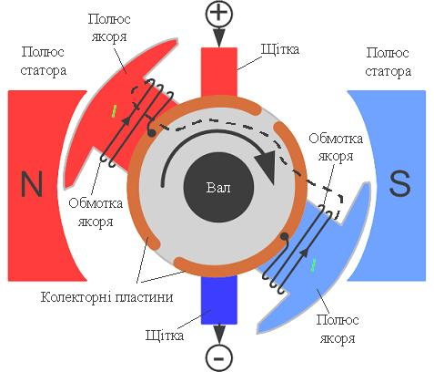
Рис. 2 До принципу дії двигуна постійного струму

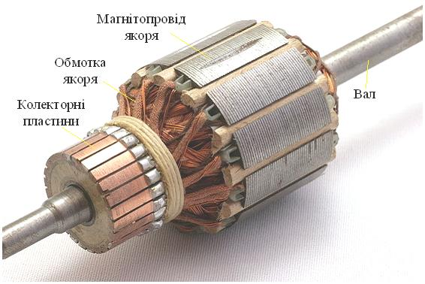
Рис. 3 Якір двигуна постійного струму

ДПС класифікують по виду магнітної системи статора:
- з постійними магнітами;
- з електромагнітами:
  - з незалежним включенням обмоток (незалежне збудження);
  - з залежним включенням обмоток:
    - з послідовним включенням обмоток (послідовне збудження);
    - з паралельним включенням обмоток (паралельне збудження);
    - зі змішаним включенням обмоток (змішане збудження):
      - з переважанням послідовної обмотки;
      - з переважанням паралельної обмотки;
Вид підключення обмоток статора істотно впливає на електромеханічну та механічну характеристики електродвигуна.
Переваги:
- простота будови та управління;
- практично лінійні механічна і регулювальна характеристики двигуна;
- легко регулювати частоту обертання;
- хороші пускові властивості (великий пусковий момент), (найбільший пусковий момент у ДПС з послідовним збудженням);
- компактніше інших двигунів (якщо використовувати сильні постійні магніти в статорі);
- оскільки ДПС є оборотними машинами, з'являється можливість використання їх як в руховому, так і в генераторному режимах.
Недоліки:
- дорожнеча виготовлення;
- для живлення електродвигуна від мережі змінного струму необхідно використовувати випрямні пристрої;
- необхідність профілактичного обслуговування колекторно-щіткових вузлів;
- обмежений термін служби через зношення колектора.
ДПС застосовують у промислових і транспортних електроприводах, пристроях автоматики, підйомних кранах, на прокатних станах тощо.
- Крани різних важких виробництв.
- Привід, з вимогами регулювання швидкості в широкому діапазоні та високим пусковим моментом.
- Тяговий електропривод тепловозів, електровозів, теплоходів, кар'єрних самоскидів та ін.
- Електричні стартери автомобілів, тракторів та ін. Для зменшення номінальної напруги живлення в автомобільних стартерах застосовують двигун постійного струму з чотирма щітками. Завдяки цьому еквівалентну комплексне опір ротора зменшується майже в чотири рази. Статор такого двигуна має чотири полюси (дві пари полюсів). Пусковий струм в автомобільних стартером близько 200 ампер. Режим роботи — короткочасний.

В електроприводі звичайно виникає задача автоматичного керування електричними двигунами. У найпростіших випадках достатньо лише забезпечити їхній запуск, зупинку, зміну напряму обертання та захист від аварійних режимів. Подібні функції легко реалізуються за допомогою простих та відносно дешевих електромеханічних контакторів та реле. Проте часто є потреба в плавному регулюванні швидкості обертання та рушійного моменту. Тоді для живлення двигунів використовують керовані джерела живлення – напівпровідникові перетворювачі енергії (керовані випрямлячі для двигунів постійного струму та перетворювачі частоти для двигунів змінного струму) та достатньо складні системи автоматичного регулювання. Електроприводи, до складу яких, окрім двигуна, входять керовані перетворювачі енергії та системи автоматичного керування, здатні виконувати виробничу задачу за мінімальної участі людини. Вони отримали назву автоматизованих електроприводів.
Типові схеми керування двигунами постійного струму
Схеми пуску двигунів постійного струму передбачають прямий пуск двигунів невеликої потужності (до 0,75 кВт), реостатний пуск або від перетворювачів напруги. При реостатному пуску двигуна необхідно ступінчасто виводити пускові опори, увімкнені в коло якоря, яке може здійснюватися у функції часу, ЕРС або струму (рис. 4).
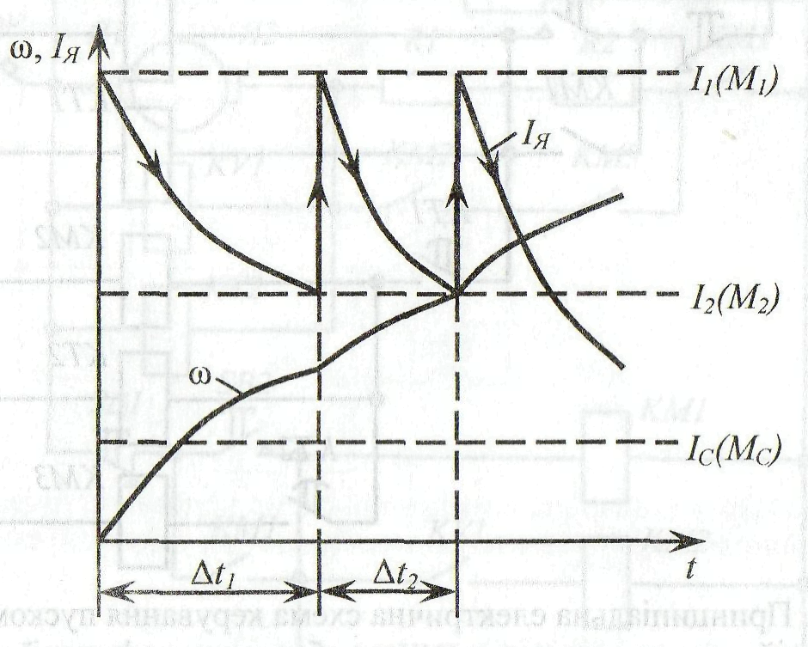
Рис. 4. Зміна струму і кутової швидкості в часі при пуску ДПС
Схема автоматичного пуску двигуна постійного струму паралельного збудження у функції часу показана на рис. 5. При вмиканні автоматичного вимикача QF отримує живлення обмотка збудження двигуна. Натисканням на кнопку SВ2 «Пуск» одержують живлення котушки контактора КМ1 і реле часу КТ1. Контактор головними контактами вмикає вмикає обмотку якоря двигуна в мережу, а допоміжним замикаючим контактом шунтує кнопку SВ2. Двигун розганяється при увімкнених у коло якоря пускових резисторах К1 і К2. Через заданий проміжок часу реле КТ1 своїм замикаючим контактом подає напругу на котушки контактора КМ2 і реле часу КТ2. Контактор КМ2 спрацьовує і головним контактом закорочує Пусковий опір R1. Двигун продовжується розганятися при зменшеному опорі кола якоря. По закінчені витримки часу реле часу КТ2 іамикає свій контакт у колі котушки контактора КМ3, який спрацьовує і своїм контактом закорочує пусковий опір R2. Далі двигун розганяється на природній характеристиці при закороченому пусковому реостаті.
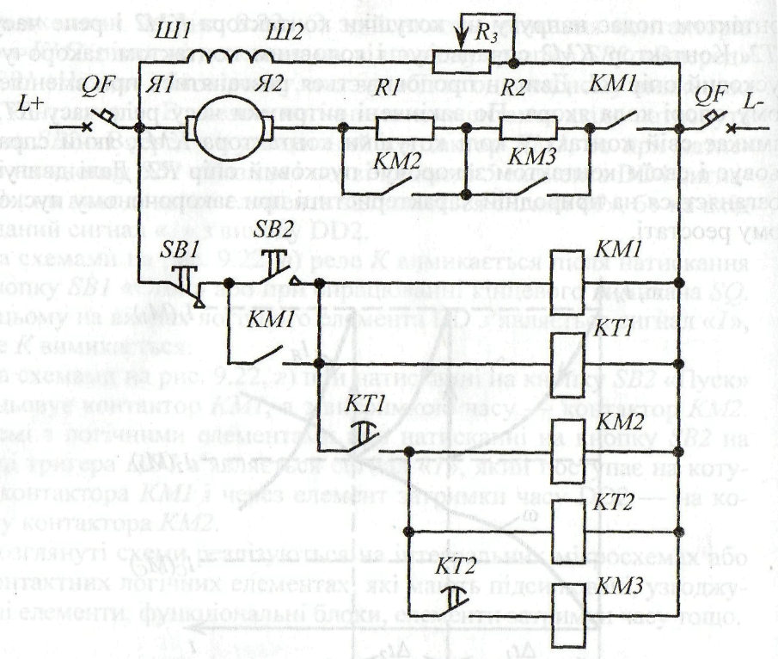
Рис. 5. Принципіальна електрична схема керування пуском ДПС паралельного збудження у функції часу

Схема автоматичного пуску двигуна постійного струму паралельного збудження у функції ЕРС показана на рис. 6. При вмиканні автоматичного вимикача QF отримує живлення обмотка збудження двигуна. Натисканням на кнопку SВ2 «Пуск» спрацьовує лінійний контактор KM1 який своїми головними контактами вмикає обмотку якоря двигуна в мережу при введених опорах R1 і R2. В момент пуску двигуна напруга на котушках реле напруги КV1 і КV2 мала, тому вони не спрацьовують. Із збільшенням швидкості двигуна зростає ЕРС якоря. При певному її значенні спрацьовує реле КV1 і контактор КМ2, який закорочує пусковий опір R1. При подальшому зростанні кутової швидкості спрацьовує реле КV2 і контактор КМ3, який закорочує пусковий опір R2, і двигун переходить на природну механічну характеристику. Реле КV1 і КV2 налагоджують на різні напруги спрацювання, які визначаються сумою ЕРС двигуна і спаду напруги на обмотці якоря.
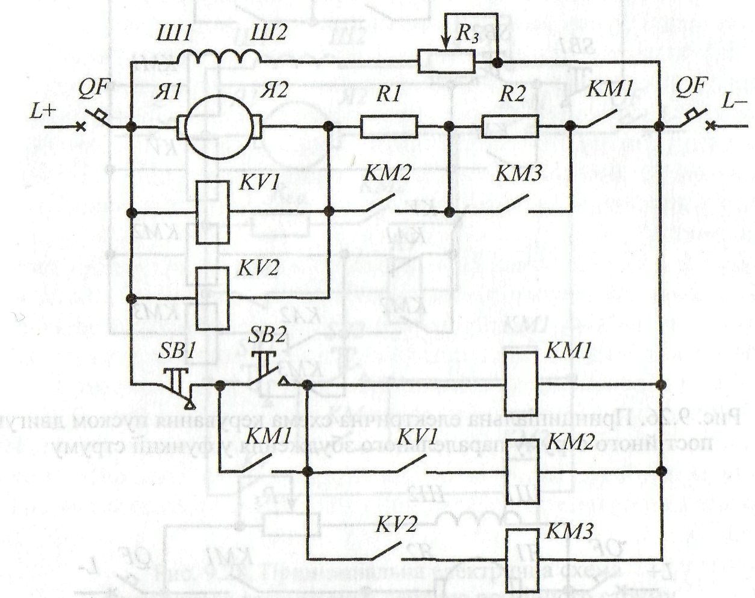
Рис. 6. Принципіальна електрична схема керування пуском ДПС паралельного збудження у функції ЕРС

Схема керування пуском двигуна постійного струму паралельного збудження у функції струму показана на рис. 7. При вмиканні автоматичного вимикача QF отримує живлення обмотка збудження двигуна. При натисканні на кнопку SВ2 «Пуск» спрацьовує контактор КМ1 і блокувальне реле КК Контактор головним контактом вмикає обмотку якоря двигуна в мережу, а допоміжним замикаючим контактом шунтує кнопку SВ2. При пуску двигуна через обмотку якоря проходить великий пусковий струм, тому реле струму КА1 і КА2, котушки яких увімкнені у це коло, спрацьовують і розмикають свої контакти у колі котушок контакторів КМ2 і КМЗ. Блокувальне реле КV створює витримку часу, достатню для спрацювання реле струму КА1 і КА2. Тому контактори КМ2 і КМЗ не спрацьовують, і двигун розганяється при увімкнених у коло якоря пускових опорах R1 і R2. При зростанні кутової швидкості двигуна струм падає, і при певних його значеннях реле КА1 і КА2 по черзі повертаються у вихідне положення, вмикаючи своїми розмикаючими контактами котушки контакторів КМ2 і КМЗ. При цьому спочатку спрацьовує контактор КМ2 і своїми контактами закорочує опір R1, а потім, через деякий час, спрацьовує контактор КМЗ і закорочує опір R2 пускового реостата.
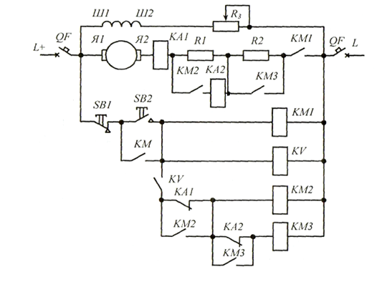
Рис. 7. Принципіальна електрична схема керування пуском ДПС паралельного збудження у функції струму

Гальмування двигунів постійного струму також може відбуватися у функції часу, ЕРС, струму.
Схема динамічного гальмування двигуна постійного струму паралельного збудження у функції часу показана на рис. 8.
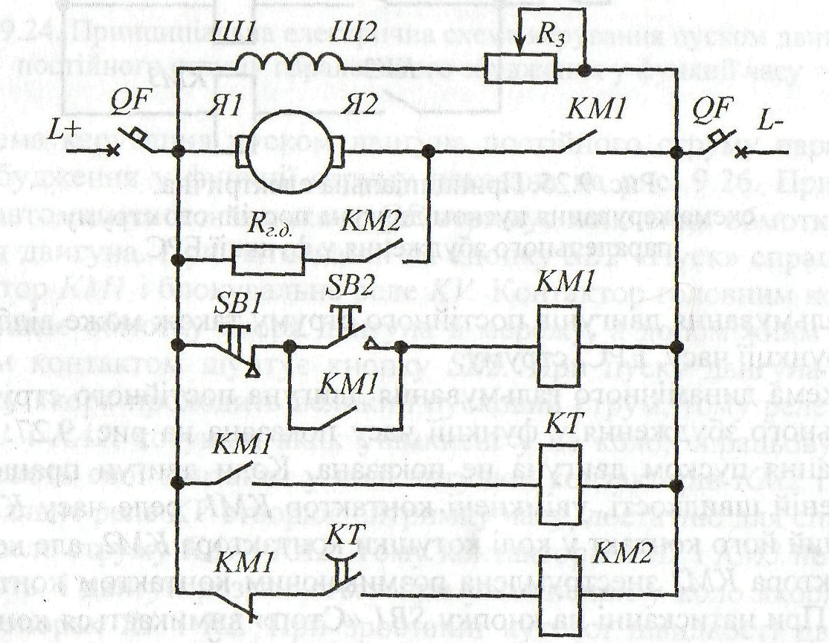
Рис. 8. Принципіальна електрична схема динамічним гальмуванням ДПС паралельного збудження у функції часу

Схема керування пуском двигуна не показана. Коли двигун працює при усталеній швидкості, увімкнені контактор КМ1, реле часу КТ, і замкнений його контакт у колі котушки контактора КМ2, але котушка контактора КМ2 знеструмлена розмикаючим контактом контактора КМ1. При натисканні на кнопку SВ1 «Стоп» вимикається контактор КМ1, який вимикає обмотку якоря з мережі. Його замикаючий допоміжний контакт розмикає коло котушки реле часу КТ, яке починаєвідлік часу гальмування. Розмикаючий допоміжний контакт КМ1 повертається у вихідне положення, спрацьовує контактор КМ2 і своїм контактом замикає обмотку якоря на гальмівний опір. Двигун загальмовується динамічним гальмуванням. Після закінчення витримки часу реле КТ вимикає контактор КМ2.
На схемі динамічного гальмування двигуна постійного струму паралельного збудження у функції ЕРС (рис. 9) пуск двигуна не показаний. При натисканні на кнопку SВ1 «Стоп» вимикається контактор КМ1, який вимикає обмотку якоря з мережі. Розмикаючий контакт контактора КМ1 повертається у вихідне положення і вмикає реле напруги КV, яке контролює ЕРС двигуна. Контакт КV вмикає контактор КМ2, і відбувається динамічне гальмування двигуна. Коли швидкість двигуна стане малою, реле КV відпускає свій якір і вимикає контактор КМ2. Застосовуване реле КV повинно мати невеликий коефіцієнт повернення (Кпов = 0,1 - 0,15).
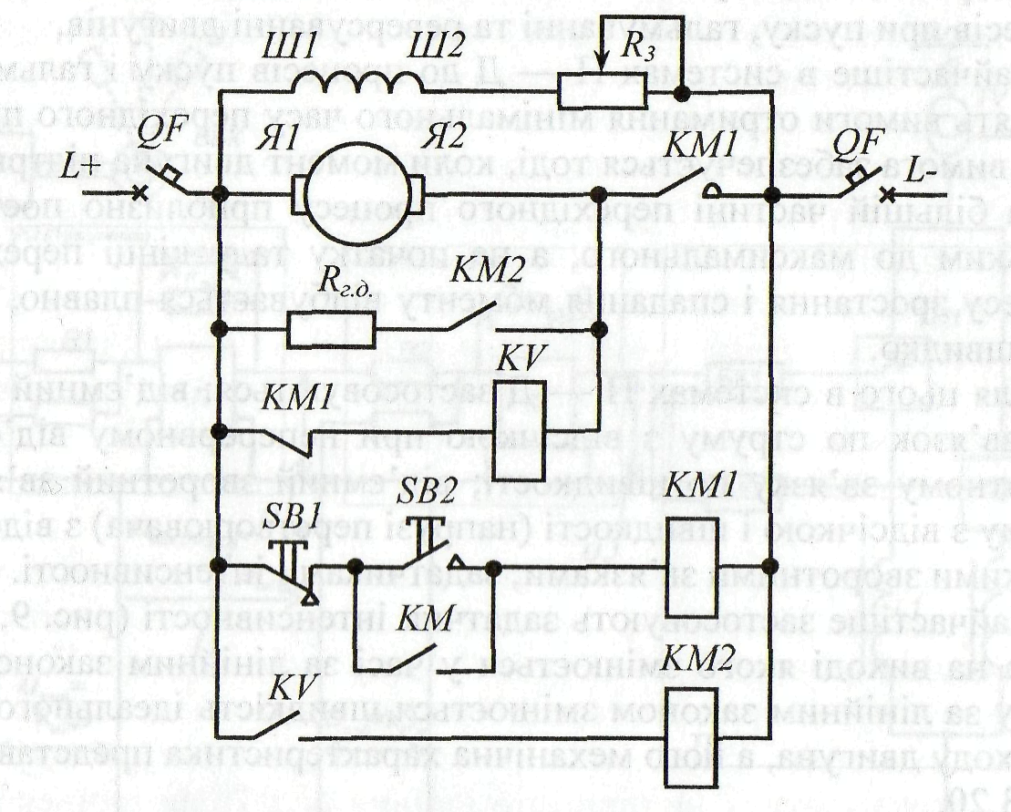
Рис. 9. Принципова електрична схема динамічного гальмування ДПС паралельного збудження у функції ЕРС

